Конспект урока-игры по окружающему миру
1 класс
Тема «Мир всего живого»
Цель занятий: развивать интеллектуальные способности учащихся по окружающему миру.
Задачи:
- Познакомить учащихся с дикими и домашними животными.
- Расширить знания об окружающем мире в форме игры.
- Развивать познавательный интерес к окружающему миру путем создания проблемных ситуаций.
- Развивать логическое мышление, воображение, восприятие, речь
В процессе обучения формировать следующие блоки УУД.
Личностные УУД:
-внутренняя позиция школьника;
- учебно-познавательный интерес к новому учебному материалу;
-ориентация на понимание причин успеха в учебной деятельности;
-самоанализ и самоконтроль результата;
-способность к самооценке на основе критериев успешности учебной деятельности.
Познавательные УУД:
-поиск и выделение необходимой информации;
-применение методов информационного поиска;
- способность и умение учащихся производить простые логические действия ( анализ, сравнение).
Коммуникативные УУД:
-формирую умения объяснять свой выбор, строить фразы, отвечать на поставленный вопрос, аргументировать; умение работать в парах, группе, учитывая позицию собеседника; организовать и осуществить сотрудничество с учителем и сверстниками.
Регулятивные УУД:
-контроль в форме сличения способа действия и его результата с заданным эталоном;
-оценка.
Ход игры

Ведущий: Я приветствую зрителей и участников интеллектуальной игры «Мир всего живого». Сегодня мы с вами собрались на необычном мероприятии – интеллектуальной игры ума и смекалки, находчивости, сообразительности, соревнования и взаимопомощи. Для каждой игры нужны жюри. Давайте их поприветствуем! Итак, вся судейская команда в сборе и готова приступить к своим обязанностям.

Сегодня в этом классе собрались самые любопытные и любознательные ребята! Да, да, не удивляйтесь. У нас необычный урок. Для начала надо разделиться на 4 команды. Ну а какая же команды без названия. Сейчас на экране будут появляться загадки. В отгадке будет спрятано название для каждой команды.
Вопрос 1 (Слайд)
Не барашек и не кот,
Носит шубу круглый год.
Шуба серая – для лета,
Шуба для зимы – другого цвета.
(Заяц)
Итак, название первой команды будет «Зайчата». (Слайд)
Вопрос 2 (Слайд)
Повыше кошки рост,
Живет в норе, в лесу.
Пушистый рыжий хвост,
Все знаем мы ...
Лисята
Вопрос 3 (Слайд)
На овчарку он похож.
Что не зуб – то острый нож!
Он бежит, оскалив пасть,
На овцу готов напасть.
(Волк)
Команда «Волчата». (Слайд)
Вопрос 4 (Слайд)
Недотрога, весь в иголках
Я живу в норе под елкой.
Хоть открыты настежь двери.
Но ко мне не входят звери.
(Ёж)
Команда «Ежата». (Слайд)
Название команд мы определили. Жюри будет оценивать ваши ответы, расставляя вам баллы, за каждый ответ, также за дисциплину жюри имеет право добавить или снять баллы. У каждой команды на столе лежит сигнальная карточка, которую вы должны будете поднимать, когда знаете правильный ответ. Если команда ответила на заданный вопрос неверно, то право ответа переходит к другим.
А теперь несколько слов о правилах нашей игры.

Игра состоит из 6 раундов. Каждая команда по очереди проxодит каждый раунд. Следить за ходом игры будет строгое жюри.

Итак, мы начинаем с первого раунда - разминка.

1 РАУНД “РАЗМИНКА”

Ведущий: Я буду называть каждой команде вопрос. За каждый правильный ответ – 1 балл. Кто первый поднирмет сигнальную карту, та команда отвечает первой. Она должна на него ответить – отгадать сказочное животное, т. е. героя-животное из сказки (по 4 вопроса каждой команде + 2 запасныx)

Сколько месяцев в году? (12)

В каком месяце дети идут в школу? (В сентябре)

Колобок, обросший иглами? (еж)

Сколько цветов в радуге? (7 цветов)

Какая птица подбрасывает яйца в чужие гнёзда? (кукушка)

Кто всю зиму спит? (Медведь)

Какое домашнее животное носило обувь? (Кот в сапогах)

Зимой и летом одним цветом? (елка)

Самый короткий месяц в году? (Февраль)

В какое время года появляются подснежники? (весной)

Ведущий: Сейчас жюри назовёт, чья же команда лидирует в сегодняшней игре после первого раунда.

2 РАУНД Кто быстрее?
Командам дается иллюстрация с изображением дерева, разрезанная на части. Нужно как можно быстрее собрать картинку и назвать дерево.
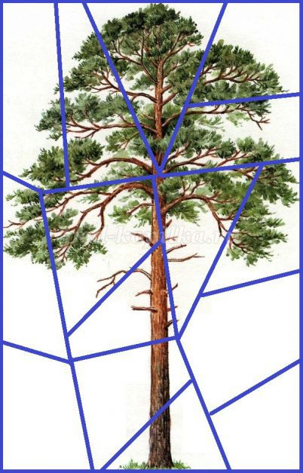
Ответ: сосна
Команда, которая быстрее справится с заданием и выполнит его правильно, получает 1 балл.

Ведущий: Молодцы, ребята!
. А сейчас жюри объявит результаты команд.

- Впереди нас ждёт ещё один раунд.

Немного поиграем. Ведущий называет птиц, и если ошибается, болельщики должны хлопать в ладоши:
Прилетели птицы: голуби, синицы, мухи и стрижи…
• Прилетели птицы: голуби, синицы, аисты, вороны, галки, макароны…
• Прилетели птицы: голуби, куницы…
• Прилетели птицы: голуби, синицы, страусы, стрижи…
• Прилетели птицы: голуби, синицы, чибисы, чижи, галки и стрижи, комары, кукушки…
• Прилетели птицы: голуби, синицы, галки и стрижи, чибисы, чижи, аисты, кукушки, даже совы – сплюшки, лебеди, скворцы… Все вы молодцы!

3 раунд Отгадываем загадки.

Загадки для болельщиков

На припеке у пеньков
Много тонких стебельков.
Каждый тонкий стебелек
Держит малый огонек.
Разгибаем стебельки,
Собираем огоньки.
(Ответ: земляника.)
Сидит – зеленеет,
Летит – желтеет,
Падает – чернеет.
(Ответ: лист.)
Я – вода, да по воде же и плаваю.
(Ответ: лед.)
Всю ночь по крыше
Бьет, постукивает,
Бормочет и поет,
И убаюкивает.
(Ответ: дождь.)
Летит птица орел,
Несет в клюве огонь,
Огневые стрелы пускает,
Никто ее не поймает.
(Ответ: молния.)
Похож я свиду на горох,
Где я пройду – переполох.
(Ответ: град.)
Птица длиннохвостая,
Птица говорливая,
Самая болтливая.
(Ответ: сорока.)
В поход идут и дом берут,
В котором дома не живут.
(Ответ: палатка.)

4 РАУНД Ведущий: в данном раунде вам предстоит отгадать загадки. кто из капитанов первым поднимет руку и правильно назовет ответ, той команде присваивается балл. В этом раунде мне помогут жюри!

В дом стеклянный поселились,
С этим домом подружились.
Хоть воды много в нём,
Им по нраву этот дом. (Аквариум, рыбки.)
Над цветком цветок тот пляшет,
Веерками крыльев машет.
Так прекрасен он, хорош,
Но на клумбе не найдёшь. (Бабочка.)
В море видим мы фонтан.
Кто его устроил там?
Почему фонтан плывёт?
Что за чудо-пароход? (Кит.)
Дремлют на подушке
Маленькие ушки,
Мягонькие лапки,
Коготки-царапки. (Котёнок.)
Эта птичка никогда
Для птенцов не вьёт гнезда.
Сядет где-то на суку
И кричит: «Ку-ку! Ку-ку!» (Кукушка.)
Эти резвые подружки,
Попрыгуньи и крикушки.
Песни громко распевают
И комариков глотают. (Лягушки.)

Что за маленький народ?
Кошке спать он не даёт,
В кладовой шныряет,
Крупу собирает. (Мыши.)
Птица та — деревни житель.
Кур-хохлаток предводитель.
Только червячка найдет,
Собирает свой народ. (Петух.)
Над морской волной летает,
Моря шум унять мечтает,
На волну садится.
Что это за птица? (Чайка.)
Прилетают к нам зимой,
Им не нужен летний зной.
Грудка ярче, чем заря,
У красавца... (снегиря).
Стрекотунья, белобока,
Наша сплетница... (сорока).

5 РАУНД Кто где живет?
Игроки команд получают картинку с изображениями животных и их жилищ. Нужно соединить их правильно.

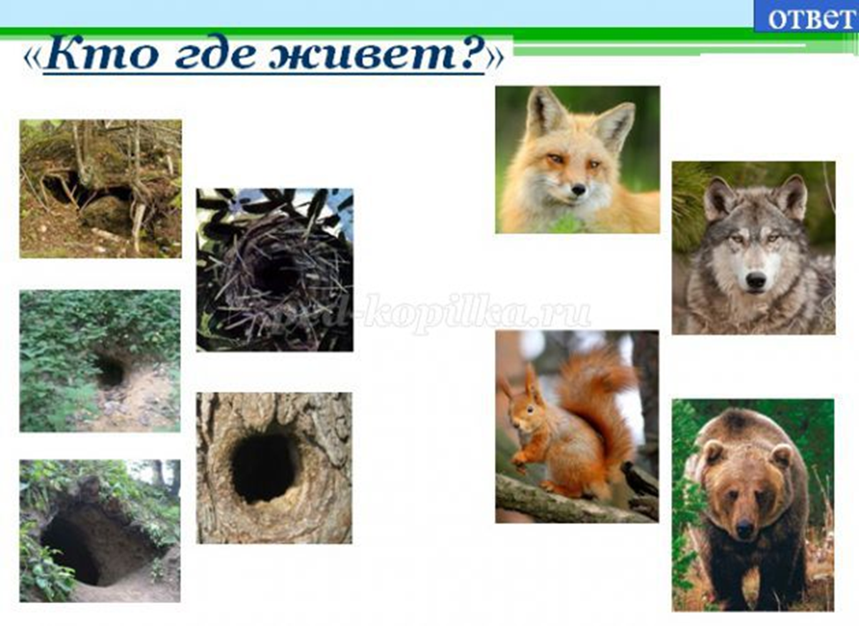

Ответы: логово – волк, нора – лиса, берлога – медведь, гнездо, дупло – белка.
За быстрое и правильное выполнение задание – 4 балла.

6 РАУНД Игра «Узнай растение по описанию
1. Сегодня полянка золотисто-желтая от этих цветов, завтра - бело-пушистая. Желтые цветы превращаются в белые головки, а с головок слетают белые пушинки. (Одуванчик).
2. Гирлянды белых маленьких колокольчиков висят весной между большими остроконечными листьями. А летом на месте цветков-красная ягода. Не бери ее в рот - она ядовита. (Ландыш).
3. Это растение появляется ранней весной, только на проталинах сойдет снег. Первыми появляются цветы - ярко-желтые, похожие на одуванчики. Позже покрываются листья- широкие, плотные, темно-зеленого цвета. Очень необычные эти листья. Верх гладкий, блестящий, холодный, а низ листа мягкий, покрытый пушком, теплый. Отсюда и название этого растения. А вы догадались, как оно называется? (Мать-и-мачеха)
4. Это растение с широкими листочками с жилками. Листик почти круглой формы. Летом это растение цветет: выбрасывает длинные, жесткие "стрелы" с мелкими, невзрачными цветочками. Это растение любит расти вдоль дороги, за что и получило свое название. А нам оно помогает лечить раны, останавливать кровь. Догадались, что это? (Подорожник).
6. А в этом растении в ход идет все: и "вершки", и "корешки". Выращивают его на грядке. Белые дольки-"зубчики" сидят в земле. А над землей видны зеленые стрелы. Их можно добавлять в салат. У растения горький вкус и резкий запах, которые убивают вредных болезнетворных микробов. Особенно полезно есть "зубчики" зимой, чтобы защитить себя от гриппа. В них также много витаминов. Узнали, что это? (Чеснок)
Итог урока
Итак, ребята, давайте подведём итог нашей увлекательной игры и проверим сколько листочков на дереве у каждой команды.
Вы сегодня хорошо поработали и наверняка узнали много нового и интересного.

